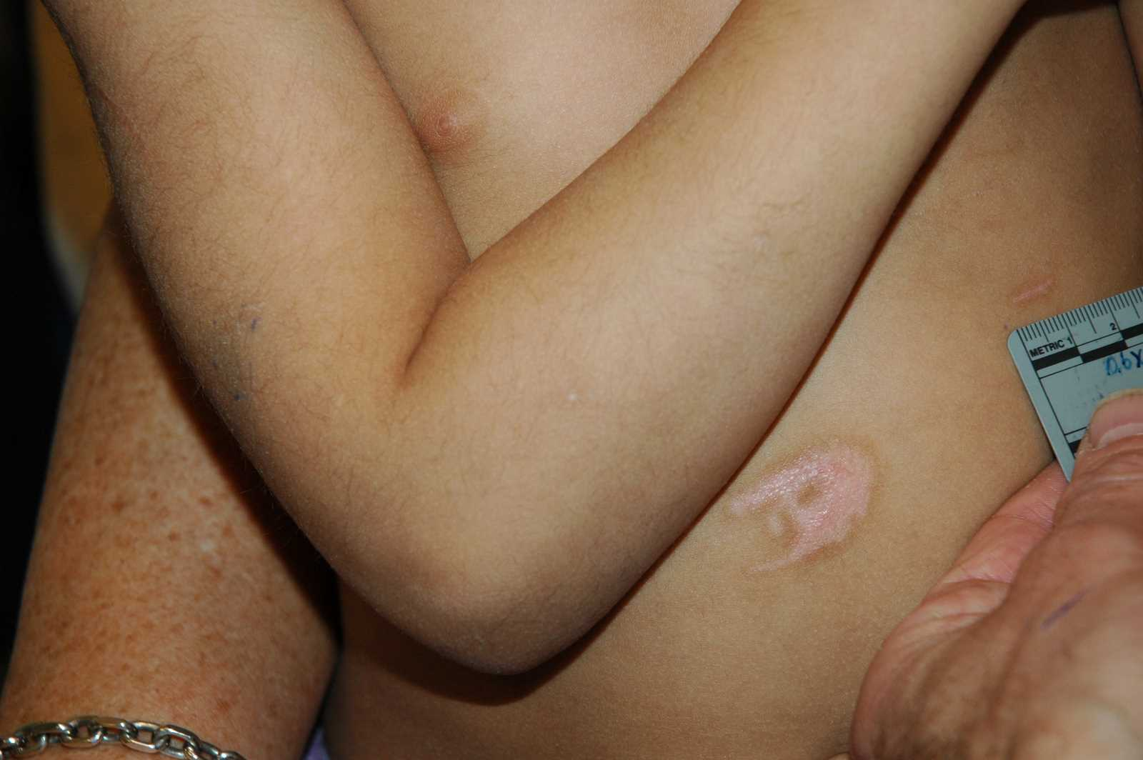
Svi/etsemerke på buk hos 4 år gammel jente (Kilde; Håndbok barnemish)

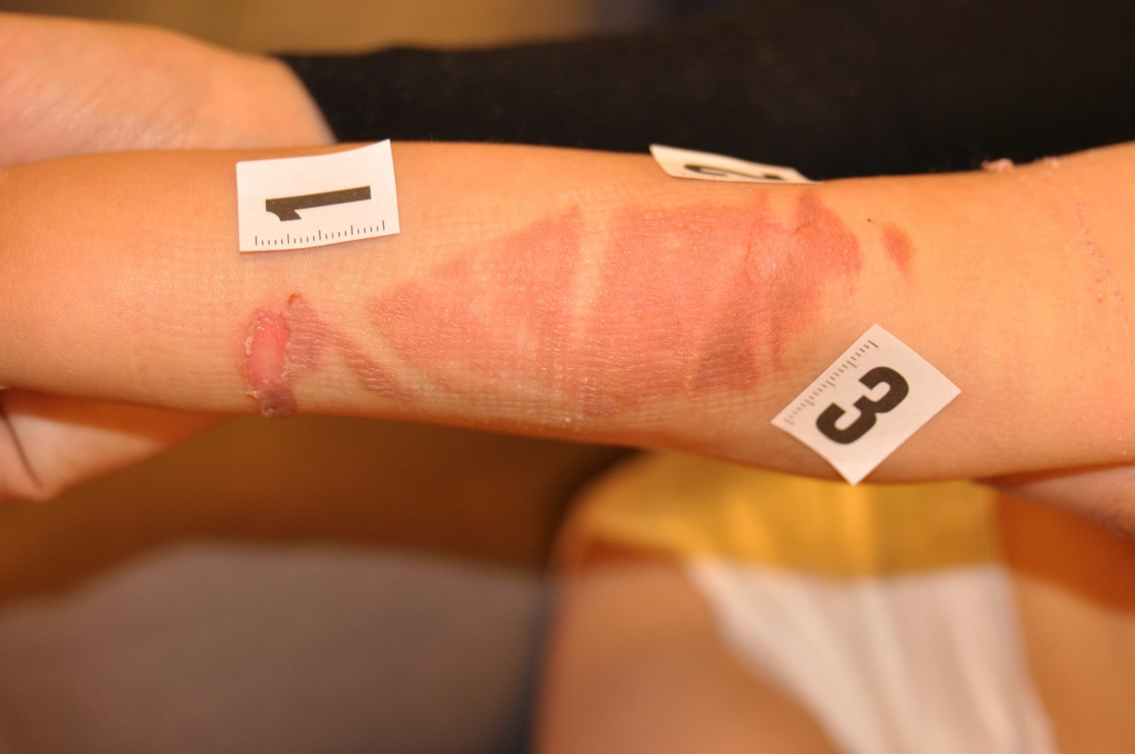
Brannskade hos 15 månder gammelt barn i forbindelse med å ha veltet en te-kopp. Brannskadens form/utbredelse/ utseende i midlertidig preg av avtrykk etter direkte kontakt med varm gjenstand, muligens strykejern

